Какая птица может парить вверх ногами?

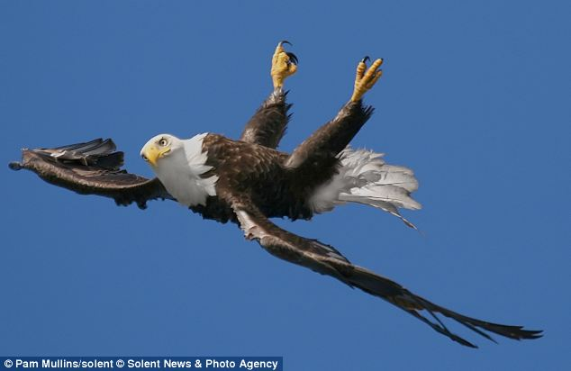

Вы думаете, такой птицы не существует? Вовсе нет! Кроме того, эта птица - одна из самых крупных представителей пернатых хищников.

Белоголовый орлан обитает в Северной Америке. Это одна из самых крупных хищных птиц с размахом крыльев до 2-х метров. Благодаря огромным крыльям орлан может долго находиться в парящем полёте. Но, кроме этого, яркой особенностью его полетов является и то, что он может перевернуться вверх ногами и продолжать парение в таком виде.

Применять такой манёвр птица может по нескольким причинам — например, для использования когтей во время защиты от нападения сверху, или же в качестве брачного ритуала, привлекая противоположный пол во время брачных игр.

Брачные ритуалы белоголовых орланов поистине невероятны. Брачное поведение особенно ярко проявляется в демонстративном полете обеих птиц, во время которого они гоняются друг за другом, делают глубокие нырки, переворачиваются и парят вниз головой. Наиболее зрелищный эпизод такого ритуала, в английском языке известный как "cartwheeling" (в дословном переводе как "катание кувырком"), выглядит следующим образом: на большой высоте самец и самка сцепляются когтями и парашютом падают вниз, вращаясь в горизонтальной плоскости. Птицы разлетаются только у самой земли, после чего они снова взмывают ввысь.